# BÀI ÔN THỨ HAI (30/03/2020)

1. **Tập đọc:**

Các em đọc các bài đọc tuần 23 sách giáo khoa Tiếng Việt 4 tập 2:

* + Hoa học trò (trang 43)
  + Khúc hát ru những em bé lớn trên lưng mẹ (trang 48)

# Chính tả:

Chép chính tả:

* + Bài Chợ Tết (trang 38 SGK TV tập 2)

1. **Tập làm văn**

**Đề bài: Em hãy tả lại một đồ chơi mà em yêu thích.**

**Yêu cầu: -**MB: Giới thiệu được đồ chơi mà em định tả.

-TB: + Tả bao quát bên ngoài đồ chơi(hình dạng, kích thước,màu sắc, chất liệu…)

+ Tả cấu tạo bên trong đồ chơi.

+ Nêu tác dụng của đồ chơi đối với em ,cách em giữ gìn đồ chơi đó…

* KB: Nêu tình cảm của em với đồ chơi đó.

# BÀI TẬP ÔN THỨ 3 (31/03/2020)

**Phần I. Trắc nghiệm**

**Khoanh vào chữ cái ( A, B, C, D) đặt trước câu trả lời đúng**

**Câu 1.** Phân số chỉ số phần đã tô màu là:

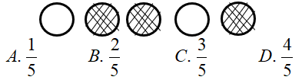

**Câu 2.** Tử số và mẫu số của phân số $\frac{6}{11}$  lần lượt là:

      A. 11 và 6

      B. 6 và 11

      C. 6 và 17

      D. 17 và 11

**Câu 3.** Số 6 được viết dưới dạng phân số là:

Đề kiểm tra cuối tuần môn Toán lớp 4 Tuần 20 có đáp án (Đề 1)

**Câu 4.** Trong các phân số sau, phân số lớn hơn 1là:

Đề kiểm tra cuối tuần môn Toán lớp 4 Tuần 20 có đáp án (Đề 1)

**Câu 5.** Chia đều 3 lít nước mắm vào 4 chai. Mỗi chai có…… lít nước mắm.

Đề kiểm tra cuối tuần môn Toán lớp 4 Tuần 20 có đáp án (Đề 1)

**Câu 6.** Đáp án sai là:

Đề kiểm tra cuối tuần môn Toán lớp 4 Tuần 20 có đáp án (Đề 1)

**Phần II. Tự luận**

**Câu 1** Điền dấu > , < , = vào chỗ chấm

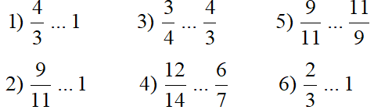

**Câu 2** Viết mỗi phân số dưới dạng thương rồi tính các giá trị của thương

Đề kiểm tra cuối tuần môn Toán lớp 4 Tuần 20 có đáp án (Đề 1)

………………………………………………………………………………………………………………………………………………………………………………………………………………………………………………………………………………………………………………………………………………………………………………………………………………………………………………………………………………………………………………………………………………………………………………………………………………………………………………………………………………………………………………………………………………………………………………………………………………………………………………………………………………………………………………………………………………………………………………………………………………………………………………

**Câu 3** Viết 4 phân số bằng phân số $\frac{2}{3}$

**………………………………………………………………………………………………………………………………………………………………………………………………………………………………………………………………………………………………………………………………………………………………………………………………………………………………………………………………**

ĐÁP ÁN BÀI TẬP ÔN THỨ 3 (31/03/2020)

**Phần I. Trắc nghiệm**

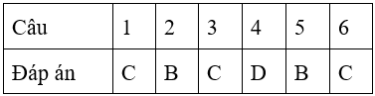

**Phần II. Tự luận**

**Câu 1**

1) >      2) <      3) <      4) =      5) <      6) <

**Câu 2**

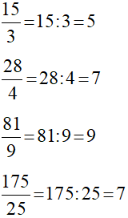

**Câu 3**Phân số bằng  là :

Đề kiểm tra cuối tuần môn Toán lớp 4 Tuần 20 có đáp án (Đề 1)

# BÀI TẬP ÔN THỨ TƯ (01/04/2020)

**I – Bài tập về đọc hiểu**

**Bông sen trong giếng ngọc**

Mạc Đĩnh Chi là người đen đủi, xấu xí. Nhà nghèo, mẹ con cậu tần tảo nuôi nhau bằng nghề kiếm củi. Mới bốn tuổi, Mạc Đĩnh Chi đã tỏ ra rất thông minh. Bấy giờ Chiêu quốc công Trần Nhật Duật mở trường dạy học. Mạc Đĩnh Chi xin được vào học. Cậu học chăm chỉ, miệt mài, sớm trở thành học trò giỏi nhất trường.

Kì thi năm ấy, Mạc Đĩnh Chi đỗ đầu nhưng vua thấy ông mặt mũi xấu xí, người bé loắt choắt, lại là con thường dân, toan không cho đỗ.

Thấy nhà vua không trọng người hiền, chỉ trọng hình thức bên ngoài, Mạc Đĩnh Chi làm bài phú (1) “Bông sen trong giếng ngọc” nhờ người dâng lên vua. Bài phú đề cao phẩm chất cao quý khác thường của loài hoa sen, cũng để tỏ rõ chí hướng và tài năng của mình. Vua đọc bài phú thấy rất hay, quyết định lấy ông đỗ Trạng nguyên (2).

Về sau, Mạc Đĩnh Chi nhiều lần được giao trọng trách đi sứ. Bằng tài năng của mình, ông đã đề cao được uy tín của đất nước, khiến người nước ngoài phải nể trọng sứ thần Đại Việt. Vua Nguyên tặng ông danh hiệu “Lưỡng quốc Trạng nguyên” (Trạng nguyên của hai nước).

(Thái Vũ)

(1) Phú: tên một loại bài văn thời xưa

(2) Trạng nguyên: danh hiệu dành cho người đỗ đầu khoa thi ở kinh đô do nhà vua tổ chức

**Khoanh tròn chữ cái trước ý trả lời đúng:**

**Câu 1**. **Vẻ bên ngoài của Mạc Đĩnh Chi được giới thiệu bằng chi tiết** :

a- Là người đen đủi, xấu xí

b- Là cậu bé kiếm củi rất giỏi để nuôi mẹ

c- Là người thông minh, học giỏi nhất trường

d- Là người cao to, mặt mũi sáng sủa

**Câu 2.**  **Mạc Đĩnh Chi đỗ đầu mà nhà vua định không cho đỗ vì**:

a- Vì Mạc Đĩnh Chi không phải là người giỏi nhất

b- Vì Mạc Đĩnh Chi chưa thể hiện được là người có phẩm chất tốt

c- Vì Mạc Đĩnh Chi xấu xí, bé loắt choắt, lại là con thường dân

d- Vì Mạc Đĩnh Chi là con nhà nghèo

**Câu 3.** **Sau đó nhà vua lại cho Mạc Đĩnh Chi đỗ Trạng nguyên vì**:

a- Vì thấy ông rất chăm chỉ, lại học giỏi nhất trường

b- Vì đã nhận ra ông là người viết bài phú rất hay

c- Vì nhận ra phẩm chất, tài năng và chí hướng của ông

d- Vì ông nhờ người xin vua cho đỗ Trạng nguyên

**Câu 4.** **Bằng tài năng của mình, Mạc Đĩnh Chi đã**:

a- Đánh tan quân giặc

b- Đề cao được uy tín của đất nước

c- Khiến người nước ngoài phải nể trọng sứ thần Đại Việt

d- Đề cao được uy tín của đất nước, khiến người nước ngoài phải nể trọng sứ thần Đại Việt

II**- Bài tập về Chính tả, Luyện từ và câu**

**Câu 1.** Điền vào chỗ trống rồi giải câu đố (ghi vào chỗ trống trong ngoặc):

a) tr hoặc ch

Có mắt mà…ẳng có tai

Thịt…ong thì…ắng, da ngoài thì xanh

Khi….ẻ ngủ ở…ên cành

Lúc già mở mắt hóa thành quả ngon?

(Là ………….)

b) uôt hoặc uôc

Con gì trắng m……….như bông

Bên người cày c……trên đồng sớm hôm.

(Là ………………)

**Câu 2**. a) Gạch dưới các câu kể Ai làm gì? Trong đoạn văn sau:

(1) Bỗng sau lưng có tiếng ồn ào. (2) Dế Trũi đương đánh nhau với hai mụ Bọ Muỗm. (3) Hai mụ Bọ Muỗm vừa xông vào vừa kêu om sòm. (4) Hai mụ giơ chân, nhe cặp răng dài nhọn, đánh tới tấp. (5) Trũi bình tĩnh dùng càng gạt đòn rồi bổ sang. (6) Hai mụ Bọ Muỗm cứ vừa đánh vừa kêu làm cho họ nhà Bọ Muỗm ở ruộng lúa gần đấy nghe tiếng. (7) Thế là cả một bọn Bọ Muỗm lốc nhốc chạy ra.

(Theo Tô Hoài)

b) Chọn 3 câu em tìm được điền vào bảng sau:

|  |  |  |
| --- | --- | --- |
| Câu | Bộ phận chủ ngữ | Bộ phận vị ngữ |
| Câu số…. | ………………………….. | ………………………. |
| Câu số…. | ………………………….. | ………………………. |
| Câu số…. | ………………………….. | ………………………. |

**Câu 3.** a) Nối từ khỏe (trong tập hợp từ chứa nó) ở cột A với nghĩa tương ứng ở cột B:

|  |  |  |
| --- | --- | --- |
| A |  | B |
| a) Một người rất **khỏe** |  | 1) Ở trạng thái cảm thấy khoan khoái, dễ chịu |
| b) Chúc chị chóng **khỏe** |  | 2) Cơ thể có sức trên mức bình thường ; trái với *yếu* |
| c) Uống cốc nước dừa thấy **khỏe** cả người |  | 3) Trạng thái khỏi bệnh, không còn ốm đau |

b) Chọn từ thích hợp trong các từ khỏe, khỏe mạnh, khỏe khắn, vạm vỡ để điền vào chỗ trống:

(1) Cảm thấy……………….ra sau giấc ngủ ngon.

(2) Thân hình………………

(3) Ăn…………, ngủ ngon, làm việc……………….

(4) Rèn luyện thân thể cho………………………….

# ĐÁP ÁN BÀI TẬP THỨ TƯ (01/04/2020)

**Phần I**

1. a

2. c

3. c

4. d

**Phần II**

**Câu 1.**

a)

Có mắt mà chẳng có tai

Thịt trong thì trắng, da ngoài thì xanh

Khi trẻ ngủ ở trên cành

Lúc già mở mắt hóa thành quả ngon?

(Là quả na)

b)

Con gì trắng muốt như bông

Bên người cày cuốc trên đồng sớm hôm.

(Là con cò)

**Câu 2**. a) Gạch dưới các câu (2), (3), (4), (5), (6), (7)

b) VD:

|  |  |  |
| --- | --- | --- |
| Câu | Bộ phận chủ ngữ | Bộ phận vị ngữ |
| Câu số (2) | Dễ Trũi | đương đánh nhau với hai mụ Bọ Muỗm |
| Câu số (3) | Hai mụ Bọ Muỗm | vừa xông vào vừa kêu om sòm |
| Câu số (4) | Hai mụ | giơ chân, nhe cặp răng dài nhọn, đánh tới tấp. |
| Câu số (5) | Trũi | bình tĩnh dùng càng gạt đòn rồi bổ sang |
| Câu số (6) | Hai mụ Bọ Muỗm | cứ vừa đánh vừa kêu làm cho họ nhà Bọ Muỗm ở ruộng lúa gần đấy nghe tiếng |
| Câu số (7) | Cả một bọn Bọ Muỗm | lốc nhốc chạy ra |

**Câu 3.** a) Nối (a) – (2) (b) – (3) (c) – (1)

b) (1) khỏe khoắn (2) vạm vỡ (3) khỏe….khỏe (4) khỏe mạnh

# BÀI TẬP ÔN THỨ NĂM (02/04/2020)

### Phần I. Trắc nghiệm

**Khoanh vào chữ cái ( A, B, C, D) đặt trước câu trả lời đúng**

**Câu 1.** Trong các phân số sau phân số lớn hơn 1 là:

Đề kiểm tra cuối tuần môn Toán lớp 4 Tuần 20 có đáp án (Đề 2)

**Câu 2.** May 5 áo trẻ em hết 6 m vải. May mỗi áo trẻ em hết ……. mét vải.

Đề kiểm tra cuối tuần môn Toán lớp 4 Tuần 20 có đáp án (Đề 2)

**Câu 3.** Cho hình vẽ: Đề kiểm tra cuối tuần môn Toán lớp 4 Tuần 20 có đáp án (Đề 2)

Đáp án sai là:

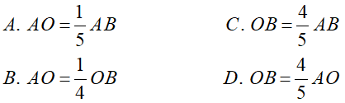

**Câu 4.** **Phân số bằng phân số  là**:

Đề kiểm tra cuối tuần môn Toán lớp 4 Tuần 20 có đáp án (Đề 2)

**Câu 5.** **Đáp án đúng là**:

Đề kiểm tra cuối tuần môn Toán lớp 4 Tuần 20 có đáp án (Đề 2)

**Câu 6.** **Cho $\frac{a}{12}$  = $\frac{1}{3}$. Giá trị của a là**:

      A. a = 2

      B. a = 3

      C. a = 4

      D. a = 5

**Phần II. Tự luận**

**Câu 1.** **Viết phân số thích hợp vào chỗ chấm:**

Đề kiểm tra cuối tuần môn Toán lớp 4 Tuần 20 có đáp án (Đề 2)

Đề kiểm tra cuối tuần môn Toán lớp 4 Tuần 20 có đáp án (Đề 2)

**Câu 2 .Tìm các phân số bằng nhau:**

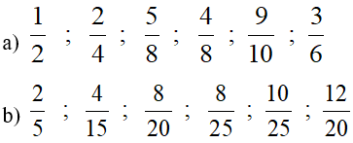

……………………………………………………………………………………………………………………………………………………………………………………………………………………………………………………………………………………………………………………………………………………………………………………………………………………………………………………………………………………………………………………………………………………………………………………………………………………………………………………………………………………………..

**Câu 3. Viết 5 phân số đều nhỏ hơn 1, có chung mẫu số là 6**

**……………………………………………………………………………………………………………………………………………………………………………………………………………………………………………………………………………………………………………………………………………………………………………………………………………………………………………………………………………………………..**

ĐÁP ÁN BÀI TẬP ÔN THỨ 5 (02/04/2020)

**Phần I. Trắc nghiệm**

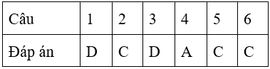

**Phần II. Tự luận**

**Câu 1**

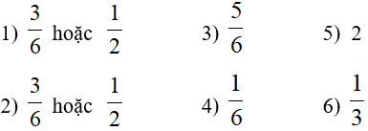

**Câu 2**

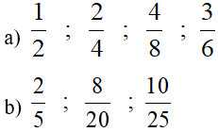

**Câu 3**

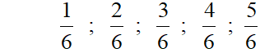

BÀI ÔN TẬP TIẾNG ANH CUỐI TUẦN KHỐI 4

**(Ngày 03/4/2020)**

**I. Tick (✓) the verb if they are spelt correctly. Correct them if they are not**

*He ....................................*

1. sees ✓ _____________ 5. brushes _____ ______________

***washes***

2. washs × ______________ 6. play _____ ______________

3. goes ____ ______________ 7. catchs _____ ______________

4. get ____ ______________ 8. walk _____ ______________

**II. Circle the correct words:**

**1.** John _____________ up at eight o’clock.

A. has B. gets C. get

**2.** They like ________________ football on Mondays.

A. play B. plays C. playing

**3.** My birthday is ______________ September.

A. on B. at C. in

**4.** The monkeys are ________________ bananas

A. eating B. drinking C. jumping

**5.** Katie ______________ like shopping with her Mom.

A. don’t B. doesn’t C. isn’t

**6.** Mary ____________ the bus at 7 o’clock

A. catches B. catchs C. catch

**III. Look and complete the words:**

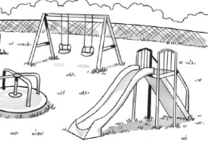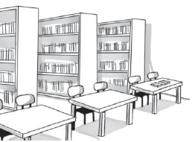1. 2.

pl_a_ygr_o_ und l__ br __ry

3. 4.

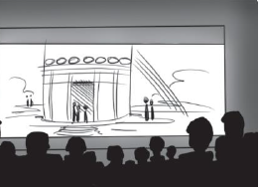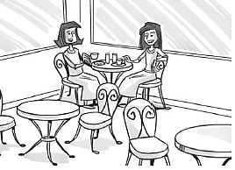

c __ f __ __ ovi__ th__ __ter

**IV. Order the words:**

1. has/ at / Molly/ breakfast / o’clock/ seven

Molly has breakfast at seven o’clock.

2. go/ the/ to/ park/ They/ the/ on/ weekend

____________________________________________________________________

3. We/ to/ beach/ sometimes/ the/ go/ May/ in

____________________________________________________________________

4. the/ penguins/ Are/ swimming ?

____________________________________________________________________

5. like/ going shopping/ Does/ she ?

____________________________________________________________________

**ĐÁP ÁN BÀI ÔN TẬP TIẾNG ANH CUỐI TUẦN KHỐI 4**

**(NGÀY03/4/2020)**

**I. Tick (✓) the verb if they are spelt correctly. Correct them if they are not**

3. ✓ 6. × - plays

4. × - gets 7. × - catches

5. ✓ 8. ×- walks

**II. Circle the correct words:**

2. C 3. C 4. A 5. B 6. A

**III. Look and complete the words:**

2. l**i**br**a**ry

3. c**a**f**é**

4. **m**ovi**e**  th**ea**ter

**IV. Order the words:**

2. They go to the park on the weekend.

3. We sometimes go to the beach in May.

4. Are the penguins swimming?

5. Does she like going shopping?